31.3.2020.
ŽIVOT BILJKE
- Ponovimo:
Što je priroda i kako ju dijelimo?
Jesu li živa i neživa priroda međusobno povezane?
Nabroji dijelove nežive prirode ( 3 primjera).
Nabroji dijelove žive prirode?
Što je potrebno svim živim bićima za život?
Čime se ljudi iz nežive prirode svakog dana koriste?
- Danas ćemo sjemenke graha posijati. Što nam je potrebno za tu aktivnost?
posuda + malo zemlje (tla) + voda + svjetlost i toplina
Jučer ste pripremili posudu ( s rupicom na dnu posude) i namočili ste sjemenke graha u vodu. Danas kada pogledate sjemenke uočit će te da su one „nabubrile“, tj. povećale su volumen.
Jednu sjemenku izdvojite, a ostale sjemenke stavite u posudu u koju ste dodali zemlju. Zemlja mora prekriti sjemenke. Sjemenke utisnite u zemlju. Na kraju malo zalijte. Pazite, ne treba previše zaliti. Ispod posudice stavi neki tanjurić ili sl. da višak vode iz posude ne cijedi.
Posudu možeš držati na balkonu, vrtu ili u zatvorenoj prostoriju u blizini izvora svjetlosti.
Ja ću učiniti isto.
Svaki dan pratit ćemo što se zbiva i svoja zapažanja bilježit ćemo u bilježnicu iz Prirode i društva.
- Što pratimo i kako bilježimo svoja zapažanja?
- datum sijanja
- datum klijanja
- rast i razvoj biljke ( stabljiku, list, cvijet plod )
- Sjemenku koju si izdvojio/la očisti od lupine (kožice) i odvoji polovice sjemenke. Vidjet ćeš dvije polovice (supke) bijele boje, a na jednoj polovici supke, klicu (bijeli sitni listić). To nacrtaj u bilježnicu. Još ćemo sljedećih dana učiti o biljkama pa će vam sve biti jasnije.
Pazi, ovo je zadatak koji ćeš rješavati duže vrijeme. Ne zaboravi brinuti o svojoj biljci. Rezultat ovisi o tvojoj njezi i brizi. Na kraju vidjet ćemo tko će imati najljepše biljke. Poslat ćete mi slike svojih biljaka i bilješke o svojim zapažanjima. To ću pregledati i zapisati rezultat u E – dnevnik. Sretno!

PLAN PLOČE
31.3.2020.
ŽIVOT BILJKE
Od sjemenke do mladice
- odgovori na pitanja pod brojem 1. Ponovimo
- nacrtaj građu sjemenke graha :
1 slika:
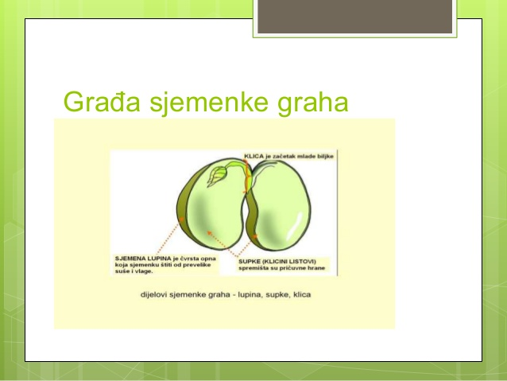

- nacrtaj „korake“ kako si posijao/la sjemenke graha; npr.
- 1. korak: posuda
- 2. korak: posuda sa zemljom
- 3. korak: sjemenke graha utiskujemo u zemlju/ sijemo
- 4. korak: dodajemo malo vode
- 5. korak: mjesto gdje si postavio/la posudu

Ovako će se razvijati mladica.
2. slika:
